**ĐẠI HỌC BÁCH KHOA HÀ NỘI**

**TRƯỜNG CÔNG NGHỆ THÔNG TIN VÀ TRUYỀN THÔNG**

**\*\*\*\*\*\*\*\***



**BÁO CÁO**

**FINAL PROJECT**

**HỌC PHẦN: THỰC HÀNH KIẾN TRÚC MÁY TÍNH**

|  |  |
| --- | --- |
| **Giảng viên hướng dẫn** | **: TS. Phạm Ngọc Hưng** |
| **Sinh viên thực hiện** | **: Phạm Vân Anh** |
| **Mã lớp** | **: 139365** |

**Hà Nội, tháng 7 năm 2023**

**BÀI 9: VẼ HÌNH BẰNG KÝ TỰ ASCII**

Cho hình ảnh đã được chuyển thành các kí tựascii như hình vẽ. Đây là hình của chữ DCE có viền * và màu là các con số.

- Hãy hiển thị hình ảnh trên lên giao diện console (hoặc giao diện Display trong công cụ giả lập Keyboard and Display MMIO Simulator)

- Hãy sửa ảnh để các chữ cái DCE chỉ còn lại viền, không còn màu số ở giữa, và hiển thị

- Hãy sửa ảnh để hoán đổi vị trí của các chữ, thành ECD, và hiển thị. Để đơn giản, các hoạt tiết đính kèm cũng được phép di chuyển theo.

- Hãy nhập từ bàn phím kí tự màu cho chữ D, C, E, rồi hiển thị ảnh trên với màu mới. Chú ý: ngoài vùng nhớ lớn chứa ảnh được chứa sẵn trong code, không được tạo thêm vùng nhớ mới để chứa ảnh hiệu chỉnh

1. **Mã nguồn**

Khai báo mảng hiện thị các kí tự trên cửa sổ Run I/O, menu chức năng và mã màu cho các ký tự DCE

In ra Menu và các lựa chọn

1. **Chức năng 1: Hiển thị hình ảnh DCE**

* Các chuỗi Message đều có 63 ký tự.
* Có 16 dòng tất cả của các chữ cần hiện
* Thực hiện vòng lặp in ra đủ 16 dòng Message
* Vòng lặp kết thúc khi số dòng in ra là 16 (biến đếm $t0 ban đầu bằng 0)

1. **Chức năng 2: Hiển thị hình ảnh DCE chỉ còn lại viền, không còn màu số ở giữa**

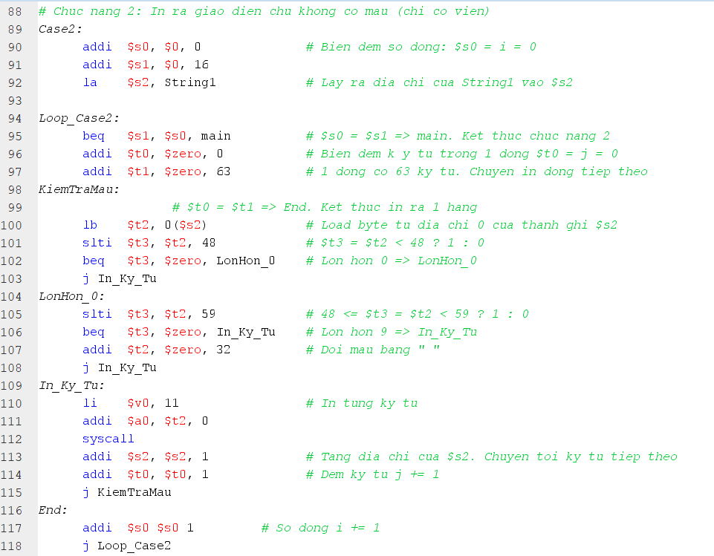

* Thực hiện kiểm tra xem đó có phải kí tự chữ ( $0≤\$t2≤9)$ thì thực hiện thay đổi thành khoảng trắng.
* Thực hiện tương tự chức năng 1 khi in ra DCE
* Hàm *kiemtramau:* Kiểm tra có phải kí tự màu (màu <0) không?
* Gán giá trị địa chỉ của $s2 vào thanh ghi $t2
* So sánh $t2 và 48 (mã ASCII của 0)

+ Nếu $t2 > 48 (t2 > 0) 🡪 *LonHon_0*

+ Nếu $t2 < 48 (t2<0) 🡪 *In_Ky_Tu*

* Hàm *LonHon_0:* Kiểm tra có phải kí tự màu (màu > 9) không?
* So sánh $t2 và 59 (mã ASCII của 9)

+ Nếu $t2 > 59 (t2 > 9) 🡪 *In_Ky_Tu*

+ Nếu $t2 < 59 (t2 < 9) 🡪 Thực hiện đổi tất cả các kí tự màu thành khoảng trắng (0 x 20 = 32 ASCII) rồi in ra màn hình.

* Hàm *In_Ky_Tu:* In từng ký tự sau khi xóa màu số ở giữa

1. **Chức năng 3: Đảo vị trí các chữ**

* Tách Message gốc thành 3 chuỗi mới và lưu thành 3 phần riêng của các chữ D, C, E lần lượt ở 22, 43, 60 bằng cách thay đổi vị trí đó bằng NULL
* In ra các chữ cái lần lượt theo kí tự của 3 chuỗi mới. In ra E, C, D theo thứ tự cần thực hiện in từ địa chỉ:
* 44: Vị trí của chữ E
* 23: Vị trí của chữ C
* 0: Vị trí của chữ D
* 61: Phần còn lại của 1 message gốc “\n”
* Sau khi in các chữ vào vị trí mới thì ghép các chuỗi nhỏ thành chuỗi ban đầu bằng cách thay các vị trí trước đó khi tách thành khoảng trắng (0x20 = 32)

1. **Chức năng 4: Đổi màu chữ**

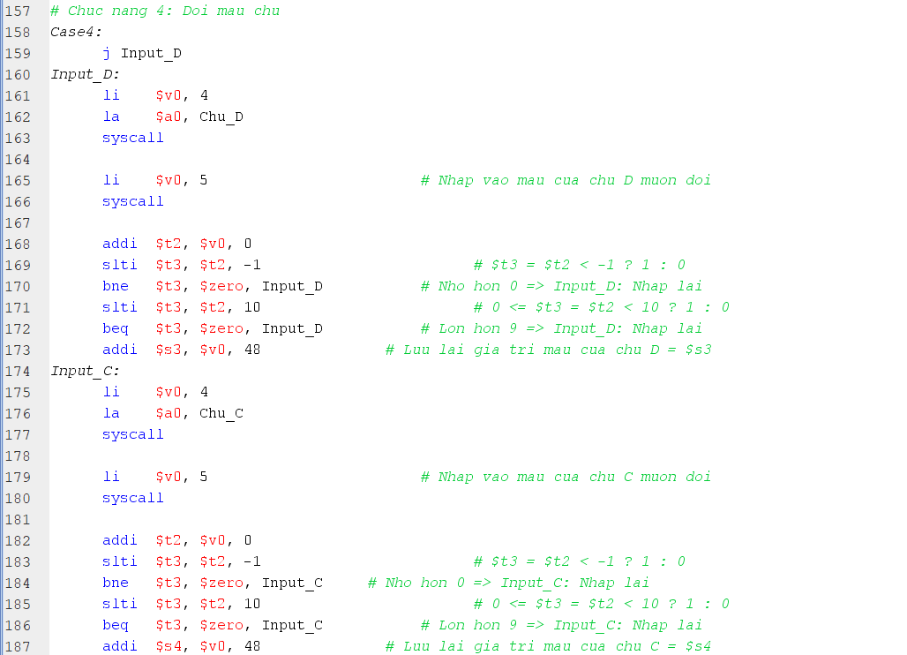 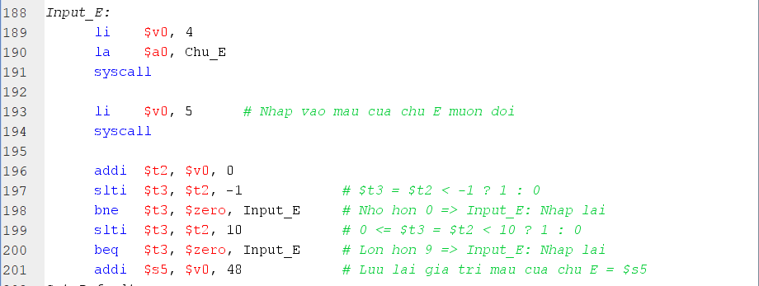

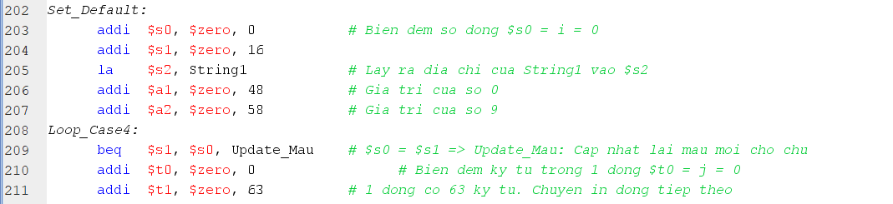

* Lần lượt nhập các màu cho các chữ D, C, E và kiểm tra xem màu đó có hợp lệ hay không
* Nếu không hợp lệ ($t2 < 0 hoặc $t2 > 9) 🡪 yêu cầu nhập lại
* Nếu hợp lệ ( 🡪 chuyển tới nhập màu cho chữ tiếp theo
* Thực hiện vòng lặp để đối các ký tự màu trong Message
* Kiểm tra ký tự đó thuộc chữ nào
* Thực hiện chuyển tới từng hàm đến thay đổi màu tương ứng với từng chữ
* Kiểm tra từng ký tự xem ký tự đó có phải là ký tự màu hay không

+ Nếu là ký tự màu 🡪 lưu màu mới để thay thế màu cũ

+ Nếu không là ký tự màu 🡪 chuyển tới ký tự tiếp theo để kiểm tra

* In ra màn hình giao diện mới đã thay đổi màu các chữ tương tự Chức năng 1
* Sau khi in ra màn hình, lưu lại các giá trị màu để thực hiện chức năng về sau